RESUMEN DEL RETO con relación al MÓDULO PLANIFICACION DE CAMARA EN AUDIOVISUALES

JORNADAS AUDIOVISUALES
Guía del Profesorado para el Reto JORNADAS AUDIOVISAULES

MÓDULO PLANIFICACION DE CÁMARA EN AUDIOVISUALES

Guía del profesorado.- Módulo PLANIFICACION DE CAMARA EN AUDIOVISUALES

Contenido
1.- Resultados de Aprendizaje y Criterios de Evaluación: 1
2.- Parámetros: 1
3.- Preguntas Clave: 1
4.- Actividades: 2
5.- Productos: 3
6.- Evidencias: 3
ALGUNOS TRUCOS / CONSEJOS: 4

1.- Resultados de Aprendizaje y Criterios de Evaluación:
El objetivo principal del ACbR es conseguir que el alumnado sea capaz de desempeñar labores propias de la enseñanza del Ciclo formativo, consiguiendo autonomía, aprender a aprender, trabajo en grupo……. El Reto Jornadas Audiovisuales tiene como objetivo conseguir que el alumnado desempeñe la labores propias del sector de imagen y sonido con la preproducción, montaje, grabación fotográfica y audiovisual, promoción y desmontaje de el espectáculo en vivo o evento “Jornadas Audiovisuales”.
Se trabajarán los siguientes Criterios de Evaluación:
RA 2 Determina las necesidades de equipamiento de cámara, relacionando las características y operatividad de los medios técnicos con la tipología de proyectos que se van a desarrollar
CE1 | Se han definido las características de las cámaras adecuadas a distintos proyectos de cine y vídeo en cuanto a formato, relación de aspecto, definición, exploración e imágenes por segundo
CE2 | Se han determinado las cualidades de las cámaras necesarias en diversos proyectos audiovisuales en cuanto a sensibilidad lumínica, ganancia, adaptabilidad a temperaturas de color, tiempos de obturación, contraste y ajustes en matriz digital.
CE3 | Se han especificado las cualidades ópticas y las funcionalidades operativas de los objetivos adecuados al diseño visual y la planificación de cámara en diferentes proyectos de cine, vídeo y televisión.
CE4 | Se ha justificado la elección entre las distintas alternativas posibles de registro en cinta magnética, en discos ópticos, en tarjetas de memoria y en discos duros, según la tipología del registro audiovisual.
CE5 | Se han relacionado las opciones de código de tiempo y de catalogación de clips que ofrecen diversas tipologías de cámaras con las opciones de grabación con una o varias cámaras y con posteriores procesos de postproducción
CE6 | Se han evaluado los diferentes soportes y maquinaria de soporte a la toma de cámara que se van a utilizar según el diseño visual y la planificación de cámara de distintos proyectos audiovisuales.
CE7 | Se han elaborado las listas de equipamiento de cámara, medios de registro, equipos auxiliares y material fungible pertinentes en diversos procesos de captación y registro de obras audiovisuales.

2.- Parámetros:
1.- ¿Sabe determinar las cualidades de las cámaras necesarias en las diversas actividades audiovisuales desarrolladas durante las Jornadas, en cuanto a sensibilidad lumínica, ganancia, adaptabilidad a temperaturas de color, tiempos de obturación, contraste y ajustes?
2.- ¿Sabe determinar la elección entre las distintas alternativas posible de registro audiovisual?
3.- Elabora las listas del equipamiento de cámara, equipos auxiliares para los diversos procesos de captación de las Actividades de las Jornadas
4. Sabe evaluar los diferentes soportes y maquinaria en la toma de cámara que va a utilizar

3.- Preguntas Clave:
Con estas preguntar el alumnado entenderá qué deben saber, tener y hacer para llevar a cabo las actividades que deben realizar en el Reto Jornadas Audiovisuales.
Podemos preguntar:
- ¿Reconoce la cámara y su equipamiento?
- ¿Sabe determinar las cualidades de las cámaras acordes a las diferentes grabaciones?
- ¿Qué beneficios aporte elaborar el listado de cámaras y su equipamiento?
- ¿Qué relación tiene realizar una planificación de cámara acorde a los distintas actividades que se desarrollan en las Jornadas?

Estos conceptos son los que el alumnado va a entender como principales y que deben formar parte como parámetros dentro del Reto Jornadas Audiovisuales.

4.- Actividades:
Como actividades que vamos a evaluar también como parte del proceso para poder ejecutar el Reto Jornadas Audiovisuales estarían:
1.- Realizar actividad de planificación de cámara según en su amplio sentido
2.- Realizar actividad de equipamiento de cámara
3.- Realizar actividad de registro audiovisual

5.- Productos:
Cada equipo deberá entender que estos conceptos sirven para ponerlos en práctica en el Reto Jornadas Audiovisuales. Entendiendo que los equipos deben conocer los tipos de luminarias que tenemos y con qué fin se pueden utilizar. Todos los equipos deben conocer los conceptos de dirección, difusión, temperatura de color para poder entender la plantilla de iluminación que se diseñe, para las distintas localizaciones del Reto Jornadas Audiovisuales.

6.- Evidencias:
Las evidencias vendrán marcadas por los Criterios de Evaluación y Resultados de Aprendizaje con los que están relacionados las actividades y parámetros del Reto Jornadas Audiovisuales. Se la trasladaremos al alumnado para que tenga claro qué deben trabajar.
Al final, estamos trabajando esta RUEDA de PLANIFICACIÓN del RETO
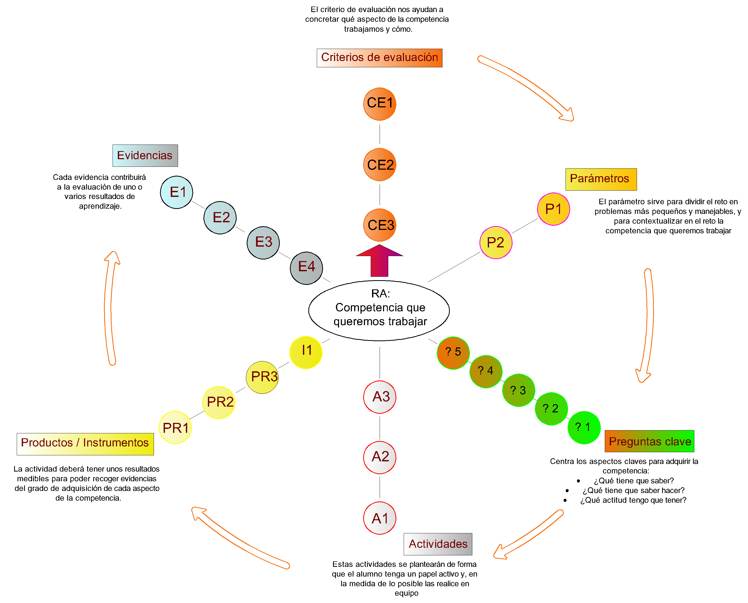

ALGUNOS TRUCOS / CONSEJOS (*se pueden dejar en estos anexos a las programaciones para tenerlo de referencia cada año académico)
“Antes” del reto, estudia y descompone los CEs y sus RAs asociados al reto: https://www.youtube.com/watch?v=NpLWkeaFpX4
- tienen un orden lógico?
- cómo se pueden encajar en el reto?
Con estas dos preguntas -> parámetros e intenta trabajarlo en clase para que sea el propio alumnado el que “proponga” el contenido con tu ayuda.
En la presentación del reto (hay una general y luego una particular de cada módulo):
- prepara preguntas clave para que el alumnado proponga estos contenidos
- diseña actividades intermedias que tengan que presentar para “controlar” que avanzan correctamente hacia el objetivo final. Intenta que estas actividades estén relacionadas o se puedan incorporar al producto final decidido para el reto. No desconectes el trabajo previo necesario con el trabajo final acordado.
Durante el reto
- es posible que durante tu clase no todo el equipo esté trabajando en el contenido de tu módulo. No te preocupes por ello, pero asegúrate que dentro del equipo hay componentes que sí lo están haciendo o al menos son responsables de ello.
- nadie mejor que tú conoce el destino al que quieres que lleguen los equipos. Guíales sin ser muy explícito, si van bien de tiempo deja que se equivoquen, atiende situaciones personales dentro de los equipos, intenta ayudar a que se organicen mejor de manera personal y grupal, y en caso de problemas o dificultades generales no reniegues de una buena explicación “magistral.
- un reto puede/debe tener varias soluciones posibles. Insiste en que cada miembro del equipo proponga ideas y que las discutan entre tod@s antes de seleccionar las mejores. Fomenta la creatividad y valentía de sus propuestas, aunque a veces haya que ponerles los pies en el suelo. Puedes usar el documento “Hagamos la Rueda - Inicial”
- es normal que llegado a este punto se dividan tareas del mismo o de diferentes módulos. Diseña actividades cooperativas para que tod@s l@s componentes del equipo compartan conocimientos de tu módulo. Busca “premios” que les motiven a compartir
- el rol del alumnado también cambia y genera reticencias al trabajo en equipo y al tener que llevar la iniciativa de su aprendizaje. Siendo conocedores de la situación hay que escuchar y convencer de por qué se hacen así las cosas.

